ПРИЛОГ 1А

ПРИЈАВНИ ФОРМУЛАР ЗА СТАМБЕНЕ ЗАЈЕДНИЦЕ

СПРОВОЂЕЊЕ МЕРА ЕНЕРГЕТСКЕ САНАЦИЈЕ СТАМБЕНИХ ЗГРАДА у Општини Куршумлија

1. ПОДАЦИ СТАМБЕНЕ ЗАЈЕДНИЦЕ

1. | Назив стамбене заједнице
2. | Матични број
3. | ПИБ
4. | Адреса
5. | Број кат. парцеле
6. | Катастарска општина

ЛИЧНИ ПОДАЦИ ОВЛАШЋЕНОГ ЛИЦА ЗА ЗАСТУПАЊЕ СТАМБЕНЕ ЗАЈЕДНИЦЕ

1. | Име и презиме
2. | Број личне карте
3. | Адреса
4. | Број телефона фиксни
5. | Број телефона мобилни

2. МЕРА ЗА КОЈУ СЕ ПРИЈАВЉУЈЕТЕ
А) | УГРАДЊА И НАБАВКА МАТЕРИЈАЛА ЗА ТЕРМИЧКУ ИЗОЛАЦИЈУ СПОЉНИХ ЗИДОВА И КРОВОВА
Б) | НАБАВКА И УГРАДЊА ПРОЗОРА И СПОЉНИХ ВРАТА СА ПРАТЕЋИМ ГРАЂЕВИНСКИМ РАДОВИМА
В) | НАБАВКА И ИНСТАЛАЦИЈА КОТЛОВА/ПЕЋИ, НА ПРИРОДНИ ГАС ИЛИ БИОМАСУ (ДРВНИ ПЕЛЕТ, БРИКЕТ, СЕЧКА)
Г) | НАБАВКА И ИНСТАЛАЦИЈА ТОПЛОТНИХ ПУМПИ ЗА ВЛАСНИКА ПОРОДИЧНИХ КУЋА
Д) | НАБАВКА И ИНСТАЛАЦИЈА СОЛАРНИХ КОЛЕКТОРА ЗА ГРЕЈАЊЕ САНИТАРНЕ ПОТРОШНЕ ТОПЛЕ ВОДЕ ЗА ВЛАСНИКЕ ПОРОДИЧНИХ КУЋА
* потребно је да подносилац пријаве заокружи искључиво једну меру

3. ТРЕНУТНО СТАЊЕ ВАШЕ СТАМБЕНЕ ЗГРАДЕ
Број станова у стамбеној згради
Број корисника који станује у стамбеној згради према Списку станара
Број спратова у објекту

Површина стамбене зграде према Катастру у метрима квадратним

Тренутно стање спољних зидова (потребно је да заокружите одговор):
- Немају термичку изолацију
- Имају термичку изолацију
*
Постојећи начин грејањана:
- Угаљ/ложуље/мазут
- Електричнаенергија
- Дрва
- Природнигас/пелет
- Градскатоплана
Претежни уређај за грејање у стамбеној згради:
- Пећ(„Смедеревац“ или слично)
- Комбинованогрејање: напећи и електричнигрејачи
- Електричнигрејачи (ТА пећи, грејалице, уљанирадијатори)
- Котаонаугаљ
- Котаонадрво
- Котаонагас
- Котаонапелет
- Градскатоплана
* потребно је да заокружите одговор

Претежни прозори на вашем објекту*:
- ЈЕДНОСТРУКИ дрвенипрозори
Примери:
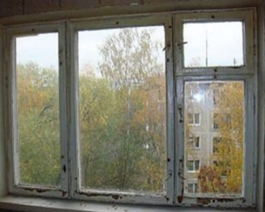

- ДУПЛИ дрвени прозори
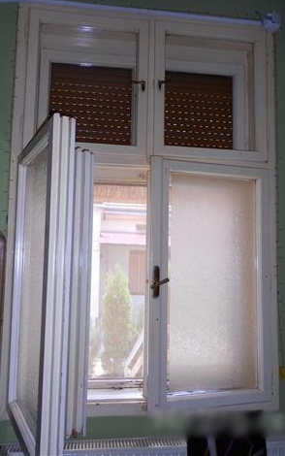
Примери:
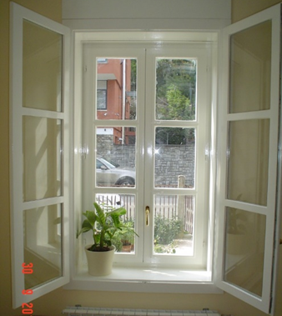

3. Дрвени прозори (вакуум) стаклом
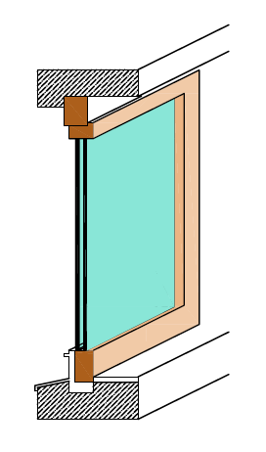
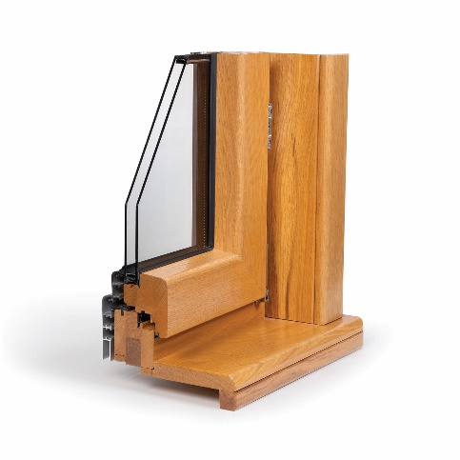
Примери:

4. ПВЦ или алуминијумски прозори
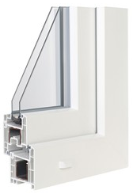
Пример:

* потребно је да заокружите одговор

Напомена:
Евалуација пријаве подносиоца ће се вршити у складу са Правилником усвојеним од стране Града/општине.

Уколико Комисија приликом обиласка објекта подносиоца пријаве констатује да подаци наведени у пријави нису истинити, подносилац ће бити дисквалификован.

Датум:________2021.год.
Потпис подносиоца захтева
---------------------------

